TECHNICAL DEEP DIVE
从 HTTP 到下一枚 Token：vLLM 请求如何穿过三个执行边界
基于 vLLM `releases/v0.20.0`，并限定 `VLLM_USE_V2_MODEL_RUNNER=0` 的单请求全生命周期解析
基于技术演讲与配套材料整理
配套材料：vLLM_Request_Journey.pptx
2026-09-05
原视频：一个 Request 的完整旅程 · 配套资料：配套资料目录
客户端看到的是一次聊天补全：提交消息，等待文本。vLLM 面对的却是三个节奏完全不同的问题——HTTP 接口按请求组织语义，调度器需要跨请求分配资源，GPU 则希望持续执行动态批次。
因此，一次请求不是沿着同步调用栈“进入模型再原路返回”。它会先在 API Server 中完成渲染、分词和可选的多模态处理，再跨进程进入 Engine Core；Core 以多轮 step() 调度 GPU Worker，最终由另一条共享输出链路把 token 还原成文本，并路由回原请求。
本文沿真实因果链解释这套协议，而不是按照演讲时间或 PPT 页码逐页复述。

适读人群与前置知识
本文面向了解 Transformer 推理、异步服务和 GPU 基础，但尚未熟悉 vLLM 内部请求链路的工程师。阅读前最好已经理解：
- token、logits、prefill 与 decode 的基本含义；
- 异步生成器、进程内队列和跨进程通信的区别；
- KV Cache 如何复用自回归推理中的历史注意力状态；
- Python 调用栈和少量 PyTorch 风格伪代码。

阅读目标
读完后，你应该能够：
- 建立 API Server、Engine Core、GPU Worker 三个执行边界的全局模型；
- 理解请求为何要拆成 EngineInput 与 SamplingParams；
- 追踪 SchedulerOutput、InputBatch、ModelRunnerOutput、EngineCoreOutputs 和 RequestOutput 的转换；
- 解释 continuous batching 如何由调度决策、KV Cache 与持久化批状态共同支撑；
- 定位模型前向、结构化约束、采样及 CPU/GPU 同步发生的位置；
- 理解共享输出循环如何把批量结果路由给逐请求生成器；
- 判断结构化输出、投机解码、取消、LoRA 和并行拓扑怎样约束主循环；
- 分清架构事实、合理推断与材料没有支持的性能结论。

一、一个 HTTP 请求，为什么不能直接交给模型
HTTP 接口追求逐请求语义：每个客户端提交自己的消息，并独立等待结果。GPU 推理面对的却是另一种节奏：多个请求需要持续调度，模型每轮只推进一部分状态，各请求的完成时间也不相同。
如果把网络连接、请求调度和设备计算锁进同一条调用栈，慢客户端、动态批次与多轮生成便会相互牵制。vLLM 因而把主链路拆成三个执行边界，并用三类并发循环维持它们各自的节奏。
首先看全局图，因为后续所有数据对象和调用关系都可以放回这三个边界中定位。
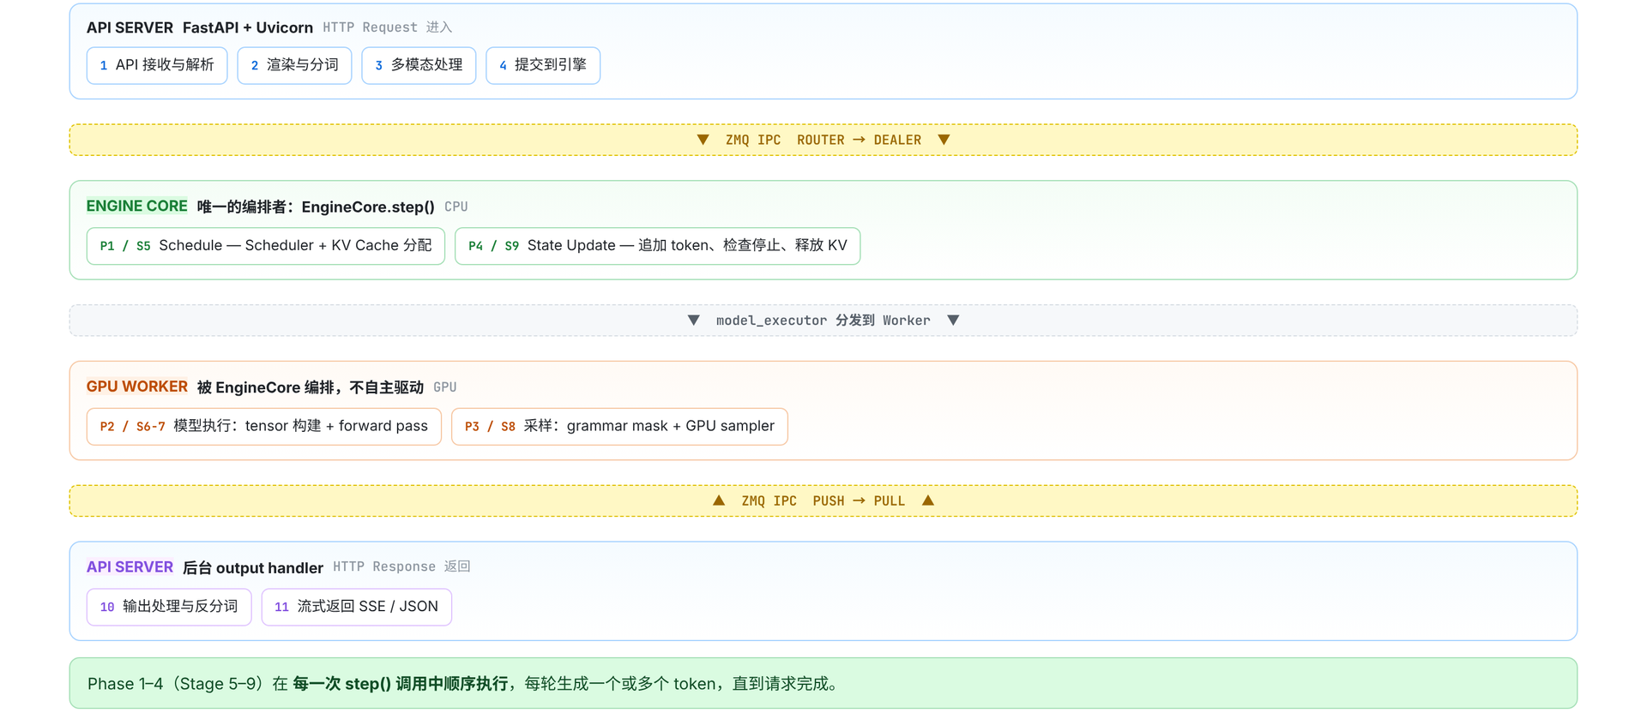
图 1：单个请求的跨进程主链路。来源：演讲 PPT，第 4 页。
图中各区域的职责如下：
- 蓝色 API Server 接收 HTTP 请求，完成解析、渲染、分词、多模态处理和引擎提交；结果返回后，它还负责输出处理、反分词及 SSE 或 JSON 响应组装。
- 绿色 Engine Core 是单轮推理的编排中心。EngineCore.step() 依次组织 Schedule、Model Execution、Sample 和 State Update；只要还有未完成请求，Core 就继续下一轮。
- 橙色 GPU Worker 执行 Core 安排的设备侧工作，包括输入张量准备、模型前向和采样。它不是主循环的自主驱动者。
- 黄色 ZMQ 是 API Server 与 Engine Core 之间的跨进程通信层。请求沿 ROUTER → DEALER 进入 Core，输出沿 PUSH → PULL 返回 API 进程。
- 紫色路径表示输出经过后台处理后回到客户端。
这些箭头只表达逻辑数据流，不代表真实耗时比例。框体大小也不能用于推断吞吐量、队列容量、显存占用或数据规模。

三类循环分别推进什么
异步生成器（async generator）是一种可以等待新结果并多次 yield 的调用形式。它很适合表达“一个请求逐步得到输出”，却不适合承担全局调度或直接控制 GPU。
循环 | 上游生产者 | 消费与产出 | 所在进程
逐请求 generate() | 共享输出处理器向该请求的 RequestOutputCollector 写入结果 | 从专属 collector 取出 RequestOutput，逐次 yield，直到请求结束 | API 进程
共享 Output Handler | 通信层接收 Core 经 ZMQ 发回的输出并写入 outputs_queue | 消费 outputs_queue，调用 process_outputs()，再分发到各请求 collector | API 进程
run_busy_loop() | 请求经 ZMQ 到达 Core 的输入通道 | 处理控制消息、调用 engine step，并将本轮结果写入 output_queue | Core 进程

几个名称相似的对象必须分开：
- output_queue 位于 Core 进程，用来承接本轮 Core 输出；
- outputs_queue 位于 API 进程，承接跨进程返回的数据；
- RequestOutputCollector 按 request_id 创建，供单个 generate() 消费。
因此，generate() 既不直接读取 ZMQ，也不直接等待 GPU。
考虑同时到达的请求 A 和 B。API 侧先为它们分别创建 collector，再把请求提交给 Core。Core 连续执行 step()，某一轮可能同时推进 A 和 B，并为每个请求产生一个或多个 token。结果经过 Core 的 output_queue、ZMQ 和 API 的 outputs_queue 后，由共享 Output Handler 按请求分发。此时，A 和 B 对应的 generate() 才各自取得结果。
即使 A 的客户端消费较慢，Core 的调度循环也不必和 A 保持在同一调用栈中。
这形成了第一条核心因果链：
```text
逐请求接口需要独立等待
↓
跨请求计算需要统一调度
↓
GPU 只执行已经形成的批量计划
↓
三个执行边界和三类循环通过队列与 ZMQ 解耦
```
还要注意，step() 次数不等于输出 token 数。一次 step() 可能产生一个或多个 token，一个请求也通常需要多轮推进。
本文所有实现描述都限定于 vLLM releases/v0.20.0、VLLM_USE_V2_MODEL_RUNNER=0，GPU 主链路使用 v1/worker/gpu_model_runner.py。这些结论不能直接套用到 V2 Model Runner，也不能代表所有并行部署下的实际进程拓扑。

二、请求进入引擎之前：渲染、分词与多模态分叉
POST /v1/chat/completions 接收的 ChatCompletionRequest 混合了两类性质不同的信息：
信息类别 | 典型字段 | 转换结果
内容输入 | model、messages，以及 image、audio、video 等媒体入口 | EngineInput，即引擎可处理的模型输入
生成配置 | temperature、max_tokens、停止条件、logprobs、response_format | SamplingParams，即生成和采样策略

因此，请求进入引擎前并不只是“把字符串变成 token”。API 层需要把面向协议的请求拆成两条线：
```text
内容与媒体 → Renderer → EngineInput
生成配置 → 参数转换 → SamplingParams
```
两者随后共同进入 AsyncLLM.generate()。

Serving 层和 Renderer 各自负责什么
下面这张图值得先看，因为它区分了两个容易混淆的层次：谁负责组织预处理，谁真正执行渲染和输入构造。
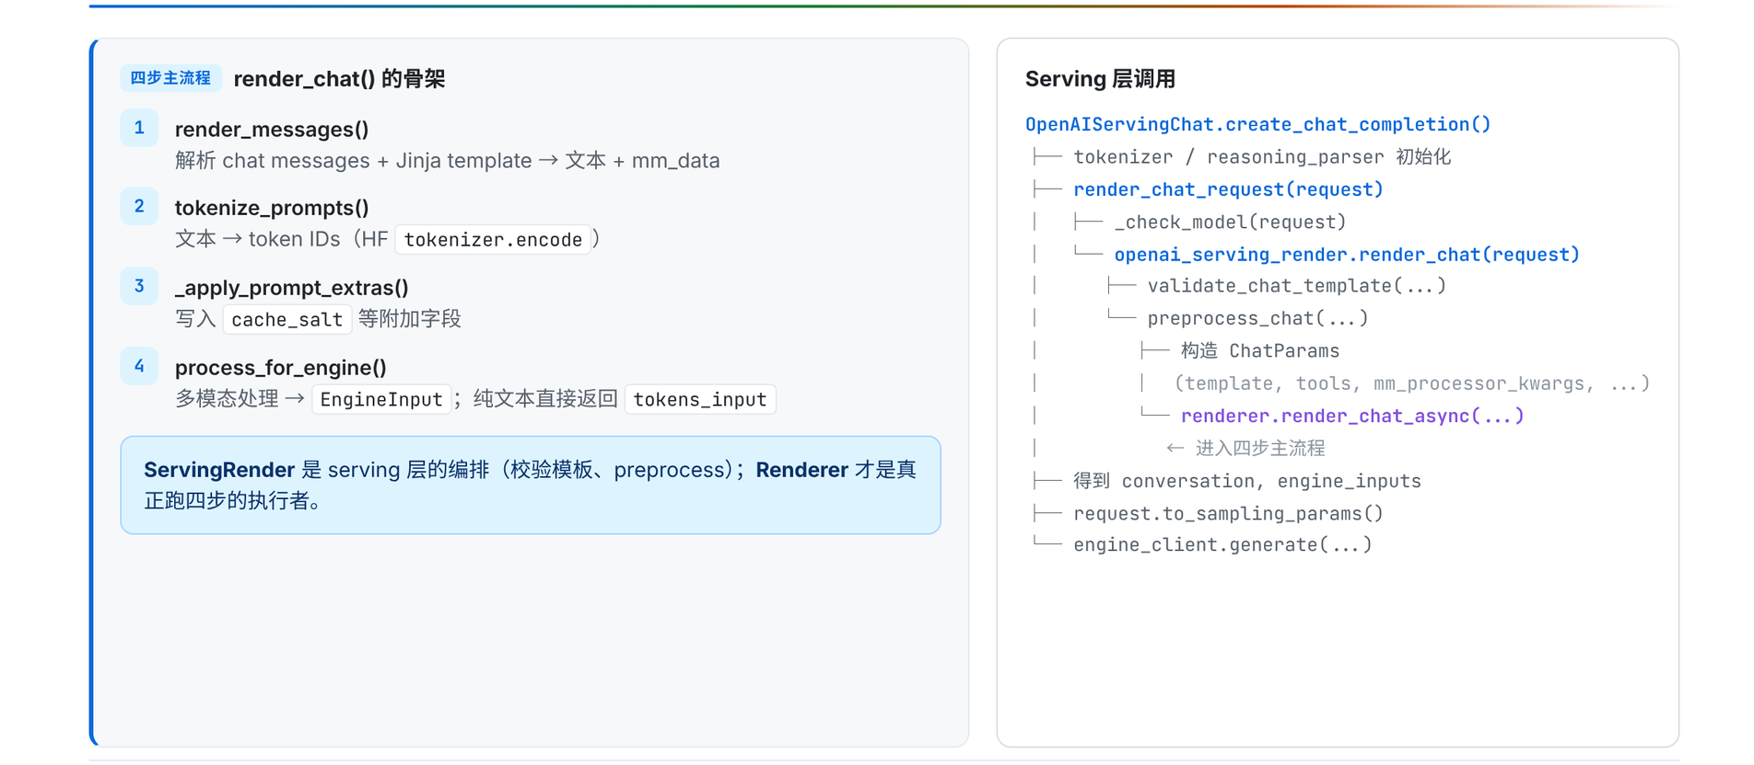
图 2：渲染流程的四步骨架及其在 Serving 层中的位置。来源：演讲 PPT，第 9 页。
右侧职责链可以分成四层：
- ServingChat 接收 ChatCompletionRequest，协调健康检查、请求渲染和采样参数转换。
- ServingRender 校验 chat template，并编排聊天预处理。
- Renderer 执行消息渲染、分词和引擎输入构造。
- AsyncLLM 是面向 Engine Core 的客户端，但它与 Engine Core 不在同一个执行边界。
ServingRender 与 Renderer 因而不是同一层抽象。前者决定采用什么模板以及如何进入预处理；后者把具体请求内容转换成引擎可消费的数据。
Renderer 的逻辑过程可归纳为四步：
步骤 | 输入 | 主要行为 | 输出或影响
render_messages() | messages | 规范化消息并应用 Hugging Face chat template | prompt 或 prompt_token_ids，还可能包含 mm_data、mm_uuids
tokenize_prompts() | 文本提示或已有 token | 必要时调用 tokenizer 编码 | token ID
apply_prompt_extras() | 已分词的提示 | 写入 cache_salt 等附加信息 | 补充后的 prompt 对象
process_for_engine() | token 与可选多模态数据 | 构造引擎可消费的输入 | 纯文本 tokens_input 或多模态输入

这些名称表达逻辑顺序。实际入口包含异步函数，不能据此认为四步全是同步调用。

纯文本请求怎样形成 tokens_input
考虑一个最小请求：
```json
{
"model": "example-model",
"messages": [
{"role": "user", "content": "解释一下 KV Cache"}
],
"temperature": 0.7,
"max_tokens": 128
}
```
内容侧的状态演进可以压缩为：
```text
messages
→ chat template 渲染后的 prompt
→ prompt_token_ids
→ 写入 cache_salt 等附加字段
→ tokens_input
```
render_messages() 先将角色和内容套入模型对应的 chat template。若输出仍是文本，tokenize_prompts() 再调用 tokenizer 编码；若上游已有 prompt_token_ids，这一阶段会跳过 tokenizer.encode()。
prompt 与 prompt_token_ids 是可选路径，并不保证同时存在。
随后，apply_prompt_extras() 加入 cache_salt 等附加信息。到 process_for_engine() 时，如果没有检测到多模态数据，Renderer 就把 token 包装为后续引擎能够接收的 tokens_input。
与此同时，temperature、max_tokens 等配置不会进入 token 处理链，而是转成单独的 SamplingParams。Renderer 在这里“返回”只表示预处理完成，并不表示模型已经开始推理。

多模态请求在哪里真正分叉
多模态（multimodal）请求是包含 image、audio 或 video 等媒体内容的请求。消息解析阶段已经能够携带这些数据，但纯文本与多模态并不是从 HTTP 路由开始就走两套完全独立的流程。
关键分叉发生在 process_for_engine()：
```text
没有多模态数据 → tokens_input
存在多模态数据 → _process_multimodal_async() → mm_input
```
下面这张图需要关注的不是某个具体媒体算子，而是 Hugging Face 与 vLLM 各自负责哪一段转换。
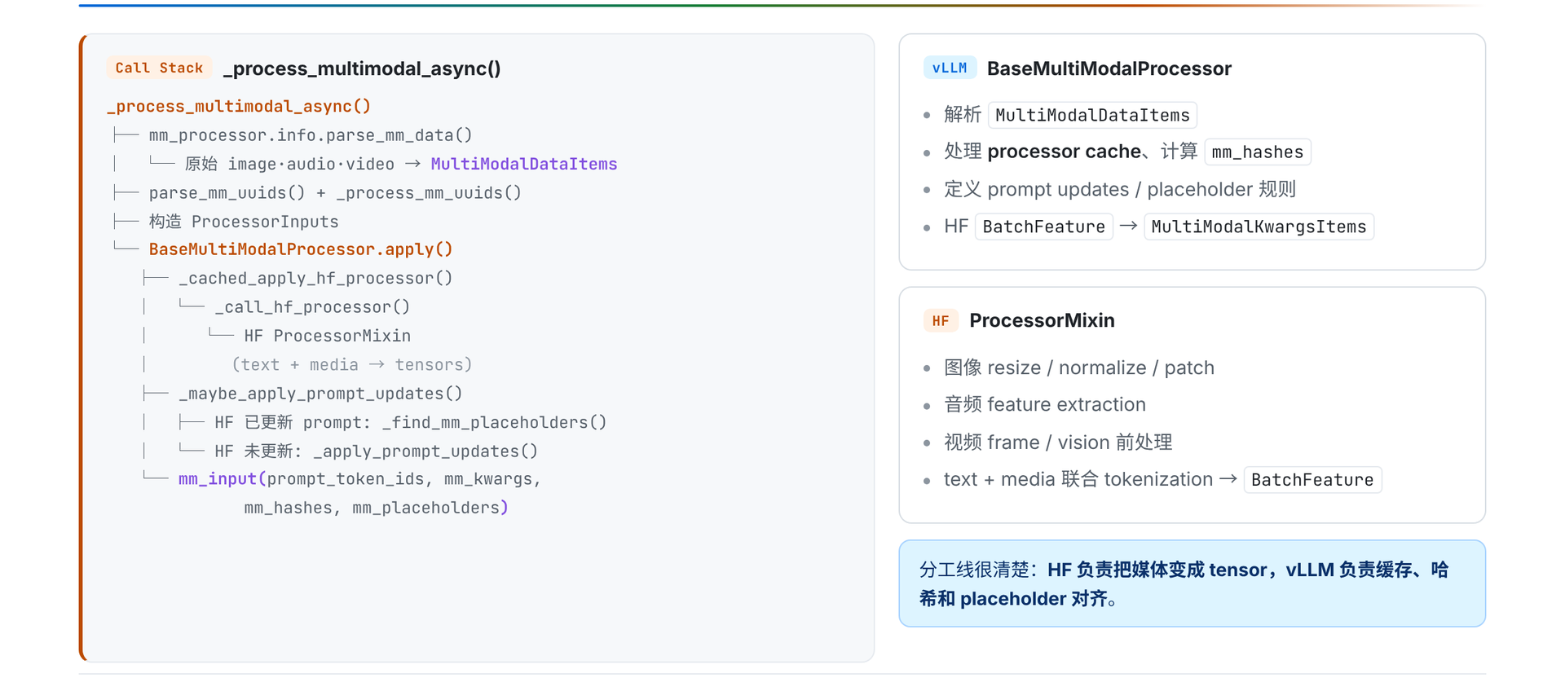
图 3：vLLM BaseMultiModalProcessor 与 Hugging Face ProcessorMixin 的协作链。来源：演讲 PPT，第 11 页。
从左到右，处理链分为五段：
- 原始 image、audio、video 被解析为 MultiModalDataItems。
- 多模态 UUID 经过解析和处理，与媒体数据一起形成 ProcessorInputs。
- BaseMultiModalProcessor.apply() 在 vLLM 的编排下调用 Hugging Face ProcessorMixin。
- Hugging Face 完成模型特化的媒体预处理，以及 text+media 联合 tokenization，输出 BatchFeature。
- vLLM 继续负责缓存、哈希、prompt update 和 placeholder 对齐，并将 BatchFeature 转成 MultiModalKwargsItems。
两类处理器的职责边界是：
- Hugging Face 处理器掌握具体模型需要的媒体预处理和联合 tokenization；
- vLLM 负责将结果纳入推理服务的数据结构、缓存与提示词对齐体系。
Hugging Face 并不是脱离 vLLM 独立完成整个输入构造，它仍由 vLLM 的多模态链路调用和组织。
最终的 mm_input 可用四类代表性字段概括：
- prompt_token_ids：联合处理后的提示 token；
- mm_kwargs：供多模态模型消费的媒体参数；
- mm_hashes：用于多模态缓存相关处理的哈希；
- mm_placeholders：媒体内容与提示词占位位置的对应关系。
这只是字段摘要，不是 EngineInput 的完整类型声明。材料也没有给出媒体张量形状、缓存容量、命中率或预处理耗时。
到这里，HTTP 请求完成的只是“可计算化”：内容成为引擎输入，生成选项成为 SamplingParams。对象仍位于 API 侧，尚未跨进程，也尚未发生模型前向。

三、先建回程，再发请求：异步提交如何完成结果路由
输入规范化后，系统要解决另一个问题：请求会跨进程执行，结果却必须准确回到发起该请求的 generate() 协程。
下面这张图需要从左右两侧分别阅读：左侧是请求提交，右侧是输出回收。两条路径共享 request_id，但并不共享一条同步调用栈。
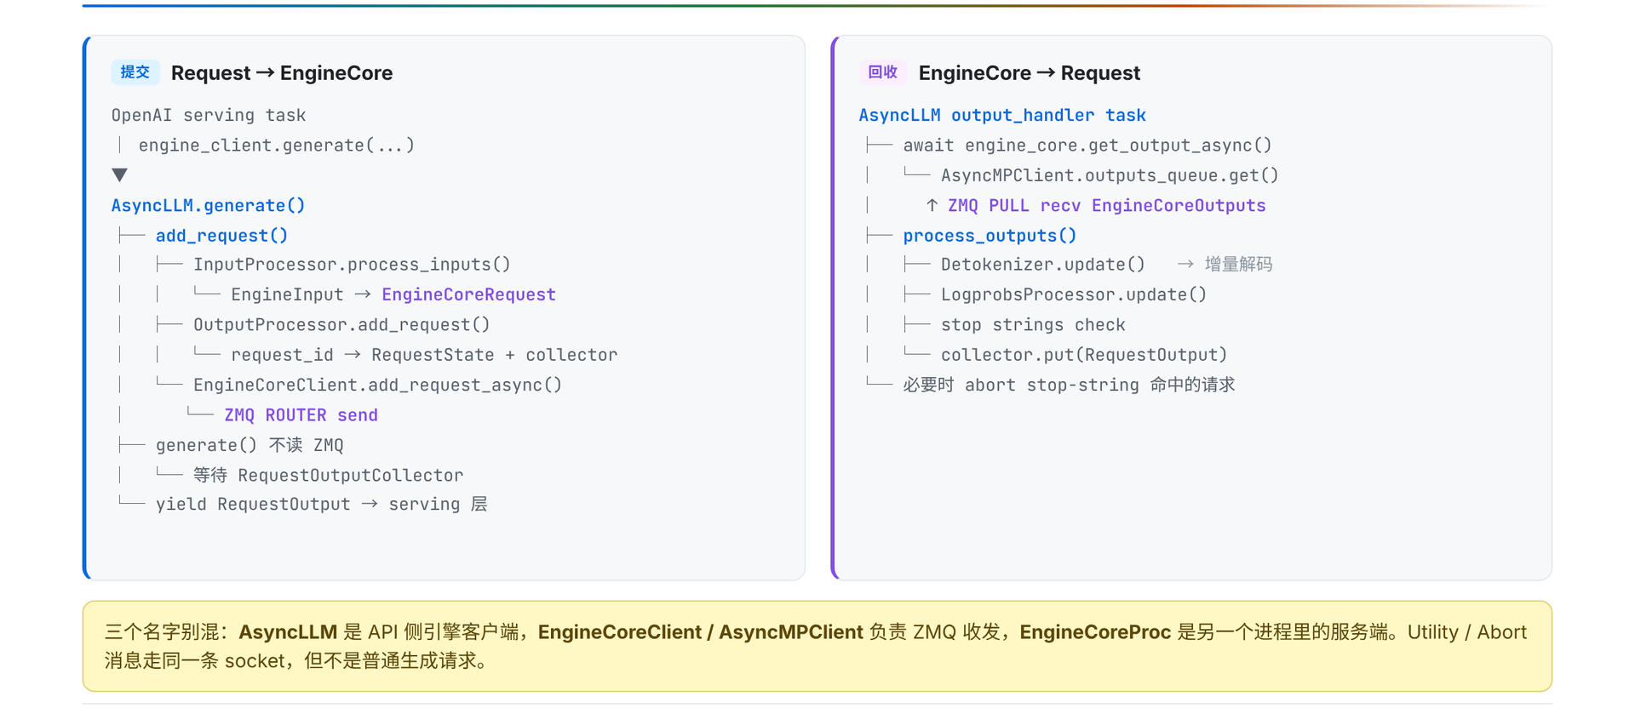
图 4：请求提交与输出回收由两条独立路径完成。来源：演讲 PPT，第 12 页。
Serving 层调用 AsyncLLM.generate() 后，内部提交过程依次完成：
- InputProcessor.process_inputs() 将 EngineInput 转为 EngineCoreRequest。
- OutputProcessor.add_request() 按 request_id 创建 RequestState 和逐请求的 RequestOutputCollector。
- EngineCoreClient.add_request_async() 才通过 ZMQ ROUTER 把请求发送至 Engine Core。
四类关键数据对象的角色如下：
数据对象 | 所在阶段 | 主要角色 | 代表性内容
EngineInput | API 侧预处理之后 | 汇集已经渲染、分词的引擎输入 | token、多模态信息、embeddings
EngineCoreRequest | 跨进程提交之前 | Engine Core 接收的请求表示 | prompt、SamplingParams、多模态特征
EngineCoreOutput | Engine Core 返回时 | 携带新增的生成结果 | token IDs、结束原因、logprobs
RequestOutput | API 侧处理之后 | 面向 Serving 层的逐请求结果 | text、token IDs、logprobs、finished

这些字段同样只是数据流摘要。

为什么 collector 要先创建
OutputProcessor.add_request() 会为每个请求建立：
- RequestState：保存 API 侧继续处理输出所需的逐请求状态；
- RequestOutputCollector：供相应 generate() 等待和消费结果的收集器。
最小状态演进如下：
```text
注册 request_id=r1
r1 → RequestState(r1)
r1 → collector(r1)
发送 ADD(r1)
→ Engine Core
Core 返回 EngineCoreOutput(request_id=r1)
→ 共享 Output Handler
→ process_outputs()
→ collector(r1)
→ generate(r1) 被唤醒
→ yield RequestOutput
```
从控制流可以确认，collector 的注册发生在 ZMQ 发送之前。因此，在 Core 开始产生输出前，本地已经存在确定的路由目标。
把这个设计称为“避免丢失输出”属于基于控制流的合理推断，而不是材料提供的故障统计。材料没有给出乱序实验、队列容量或相关性能数据。
如果同时存在 r1 与 r2，它们也不会各自读取一条 ZMQ 连接。独立的 Output Handler 统一接收 EngineCoreOutputs，处理后再按 request_id 写入对应 collector。新增并发请求时，增加的是逐请求状态和 collector，而不是一组互相争抢消息的 ZMQ 消费者。

请求进入 Core 后发生什么
EngineCoreProc.run_busy_loop() 先处理输入通道中的控制消息：
- ADD：加入新请求；
- ABORT：取消已有请求；
- UTILITY：材料未继续展开的辅助操作。
处理完消息后，它才调用 _process_engine_step()。其中，ADD 最终通过 Scheduler.add_request() 进入 waiting。
进入 waiting 只代表请求取得参与调度的资格，不表示它一定会进入当前批次。是否获选还要看 token 预算、序列容量和 KV Cache 资源。
边界上应始终区分：
```text
请求跨进程：ROUTER → DEALER
输出跨进程：PUSH → PULL
API 进程内：outputs_queue
Core 进程内：output_queue
逐请求交付：RequestOutputCollector
```

四、Scheduler 如何把等待队列变成本轮 GPU 批次
EngineCore.step() 会反复推进活跃请求，但每一轮都不会把队列中的所有请求直接交给 GPU。它首先调用 Scheduler.schedule()，回答三个相互约束的问题：
- 本轮选择哪些请求；
- 每个请求计算多少 token；
- KV Cache 是否足以支撑这些计算。
一次 step() 可以压缩为四个阶段：
阶段 | 主要动作 | 产物或状态变化
Schedule | 选择请求、分配 token 配额和 KV Cache blocks | SchedulerOutput
Model Execution | 准备输入并执行模型前向 | 暂存 logits
Sample | 应用约束并从 logits 采样 | ModelRunnerOutput
State Update | 追加 token、检查停止条件、更新状态 | 完成时释放 KV Cache

调度器只负责构造“本轮执行计划”，并不直接执行模型计算。

RUNNING 与 WAITING 如何汇入同一批次
下面这张图的重点是左右关系：左侧展示两类请求如何接受资源检查，右侧展示这些决策如何固化为 SchedulerOutput。
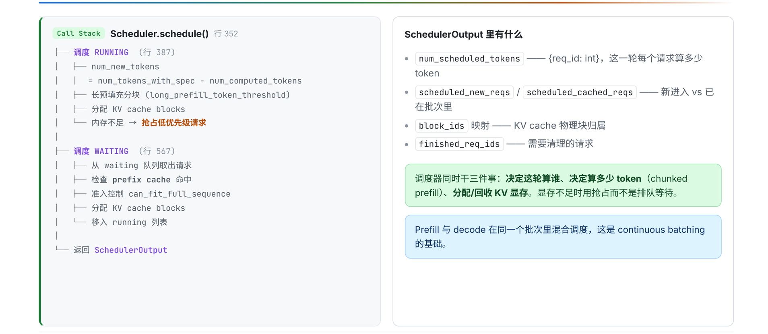
图 5：Scheduler.schedule() 的两条请求路径及 SchedulerOutput 代表性字段。来源：演讲 PPT，第 16 页。
RUNNING 表示请求已经进入执行集合，但不意味着它只能处在 decode 阶段。
- Prefill 是处理提示词 token 的计算阶段。
- Decode 是利用已有上下文继续生成新 token 的阶段。
对 RUNNING 请求，调度器需要：
- 计算本轮可调度的 token 数；
- 对长 prefill 做切分；
- 为即将计算的 token 分配 KV Cache blocks；
- 在可用显存块不足时处理抢占。
KV Cache blocks 是承载注意力键值缓存的分块资源。材料没有提供 block 大小、真实地址布局、long_prefill_token_threshold 数值、抢占优先级或恢复成本。
WAITING 请求则会经历：
- 从等待队列取出候选；
- 检查 prefix cache；
- 检查序列容量；
- 分配 KV Cache blocks；
- 满足条件后转入 running。
所以，从 waiting 进入 running 不是简单的先进先出操作。prefix cache、序列容量和 KV Cache 可用块都会改变本轮选择。

SchedulerOutput 怎样描述执行计划
字段 | 本轮含义
num_scheduled_tokens | 从请求 ID 映射到 token 数，表示各请求本轮的计算配额
scheduled_new_reqs | 本轮新进入执行集合的请求
scheduled_cached_reqs | 已在执行集合中并继续参与本轮计算的请求
block_ids | 请求与 KV Cache blocks 之间的映射
finished_req_ids | 已完成、需要清理状态的请求标识

后续组件不必重新扫描等待队列，也不必自行判断每个请求该计算多少 token；它们只需执行 Scheduler 已经确定的请求分类、配额和块映射。
这些仍是代表性字段，并非完整类型定义。

三个请求的最小调度例子
设当前有三个请求：
请求 | 调度前状态 | 当前阶段 | 本轮结果
A | RUNNING | decode | 获得配额并继续执行
B | WAITING | prefill | 通过缓存、容量和 KV 检查，转入 running
C | WAITING | prefill | 因 KV Cache blocks 不足，继续等待

本轮 SchedulerOutput 同时包含 A 和 B：
- A 属于已经在执行集合中的请求；
- B 属于本轮新加入的请求；
- 两者都在 num_scheduled_tokens 中获得配额；
- block_ids 记录它们本轮使用的 KV Cache blocks；
- C 没有满足资源条件，因此不进入本轮模型执行。
同一个批次由此可以同时包含 A 的 decode 和 B 的 prefill。
Continuous batching（连续批处理）指不同请求可以在不同生命周期阶段共同组成当前批次。GPU 不必等待整批请求全部结束 prefill 后，再一起进入 decode。
材料没有给出全局 token 预算、具体配额、批大小或 KV block 数量，因此这里能确认的是结构机制，而不是吞吐提升比例。

KV Cache 如何形成跨轮闭环
```text
Phase 1：调度请求并分配 blocks
↓
Phase 2/3：执行前向并采样
↓
Phase 4：请求完成时释放 blocks
↓
下一轮 Phase 1：根据新的可用容量继续调度
```
若 Phase 1 中资源不足，调度器可能抢占请求，使其回到 waiting；请求在 Phase 4 完成后释放 KV Cache，又会改变下一轮可用容量。
因此，continuous batching 并不只是“把请求拼在一起”。它依赖调度决策、KV Cache 生命周期和跨轮持久状态共同成立。

五、从 SchedulerOutput 到 logits：GPUModelRunner 的执行现场
调度器只描述“这一轮算什么”。真正执行前，还要把离散的请求、token 配额和 KV block 映射转换成 GPU 能够消费的批量张量。
这里先看三层职责图，因为 Worker、GPUModelRunner 与 Model 经常被笼统地称为“模型执行层”，但它们管理的状态完全不同。
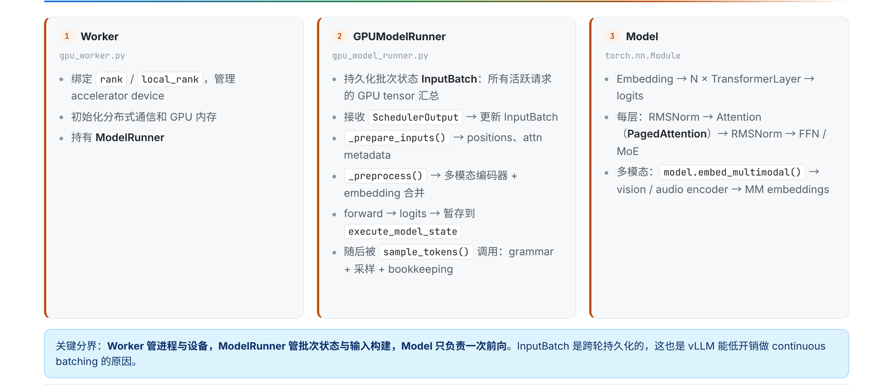
图 6：模型执行阶段的三层组件及调用关系。来源：演讲 PPT，第 17 页。
组件 | 持有或管理的对象 | 核心职责 | 不负责什么
Worker | rank、设备、分布式通信、GPU 内存、ModelRunner | 建立设备和并行执行环境 | 不直接组织请求批次
GPUModelRunner | 持久化 InputBatch、执行状态 | 更新批状态、构造输入、处理多模态数据、调用前向并衔接采样 | 不实现 Transformer 的逐层计算
Model | 网络层和模型参数 | 完成一次模型前向 | 不管理调度、请求生命周期和采样

“Model 只负责一次前向”描述的是职责边界，不表示一个请求只执行一次前向。请求进入 decode 后通常跨越多个 step()；每轮都可能重新形成批次并调用一次 Model。

InputBatch 为什么要跨轮保留
InputBatch 汇总当前活跃请求对应的 GPU 状态，并跨迭代持久化。其作用可以通过两个请求的状态演进观察：
时刻 | 请求 A | 请求 B | InputBatch 的变化
第 k 轮开始 | 正在 decode | 尚未进入执行 | 保留 A
第 k 轮调度后 | 继续 decode | 新加入并执行 prefill | 在 A 的基础上加入 B
第 k+1 轮 | 未结束则保留，结束则移除 | 转入 decode 或继续 prefill | 清理完成项，保留其余活跃项

新请求加入时不必丢弃已有 decode 请求；旧请求结束后也不会继续占据活跃批状态。InputBatch 的“保留、加入、移除”让批次能够随每轮调度变化。

execute_model() 如何落实调度结果
下面这张图要沿调用树阅读：左侧是持久状态和输入张量的更新，右侧是多模态编码与两条前向分支。
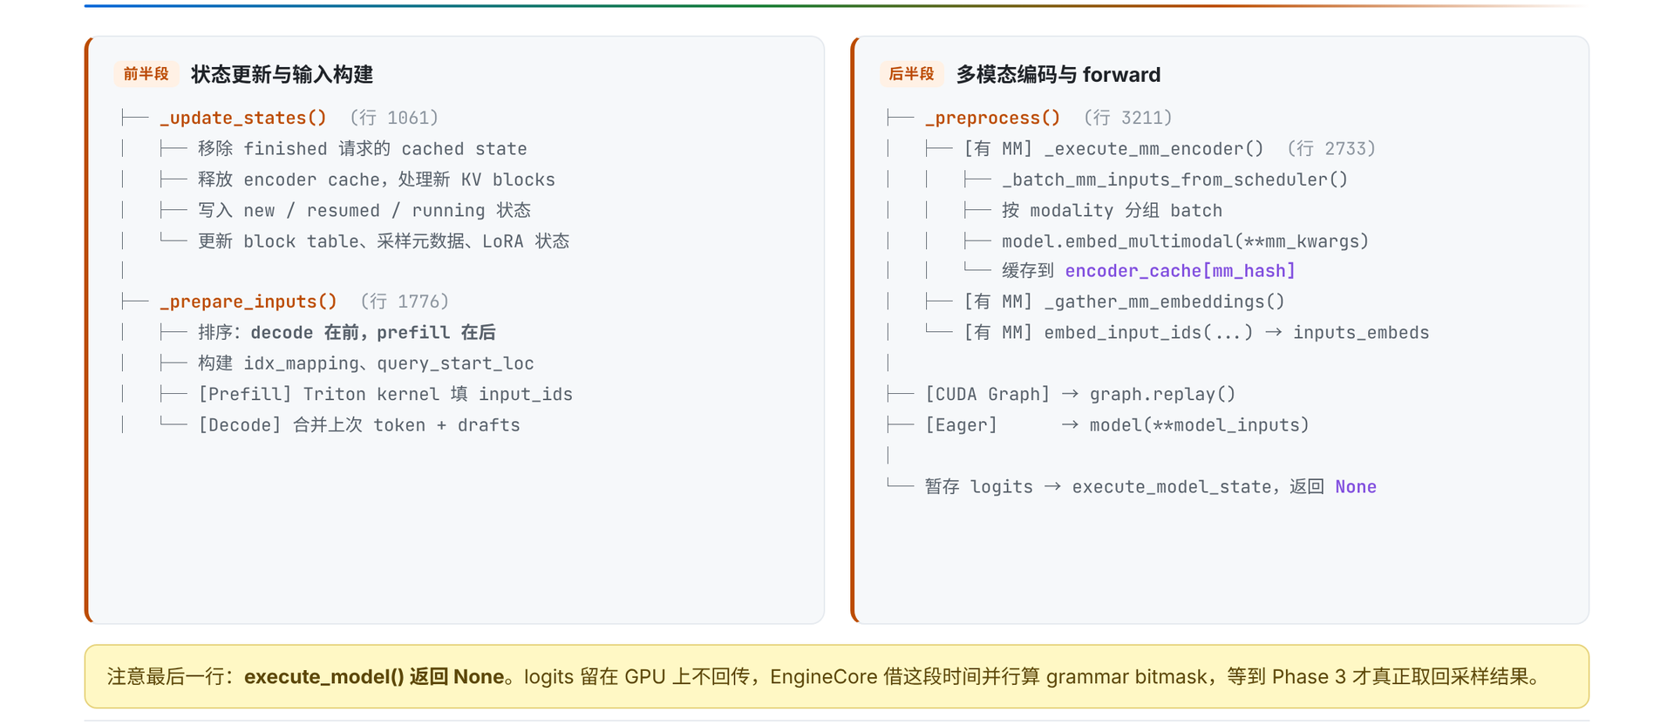
图 7：execute_model() 从状态更新到 logits 暂存的调用树。来源：演讲 PPT，第 18 页。
主链路可以概括为：
```text
SchedulerOutput
→ _update_states()
→ _prepare_inputs()
→ _preprocess()
→ Model forward
→ execute_model_state
```
第一步，_update_states() 把调度结果落实到 GPUModelRunner 的持久状态中。它会：
- 清理已完成请求的 cached state；
- 更新 KV block table；
- 更新采样元数据；
- 更新 LoRA 状态；
- 处理新建、恢复或继续运行的请求；
- 清理相应的 encoder cache 状态。
因此，SchedulerOutput 不会直接传给 Model。它先改变 GPUModelRunner 对当前活跃批次的认识。
第二步，_prepare_inputs() 构造真正参与本轮计算的输入。材料给出的批内布局是：
```text
decode 在前，prefill 在后
```
同时还会构造 idx_mapping、query_start_loc 等辅助张量。这个排列顺序不表示 prefill 与 decode 必须分别执行两次前向；它们仍可以组成一次模型调用。
两类输入的准备方式不同：
- prefill 使用 Triton kernel 填充 input_ids；
- decode 合并上一 token 与 draft tokens。
后者对应投机解码跨轮携带的候选 token。材料没有给出 Triton kernel 配置、线程组织、张量形状或相关性能数据。
回到双请求例子：第 k 轮中，A 的 decode 输入位于批次前部，B 的 prefill 输入位于后部；辅助索引张量负责描述各请求的查询边界。生命周期不同的请求由此可以共享一次批量前向，而不会失去各自的序列范围。

多模态 embedding 如何进入主模型
若请求包含多模态内容，GPUModelRunner 会按 modality 分组，并调用：
```python
model.embed_multimodal(**mm_kwargs)
```
编码结果以 mm_hash 为键写入 encoder_cache。随后，系统汇集所需多模态 embedding，并将它们合并为 inputs_embeds，再交给语言模型主干。
这里存在两种不能混淆的缓存：
- encoder_cache 保存多模态编码结果；
- KV Cache 保存自回归注意力计算中的历史键值状态。
材料只展示了 encoder_cache[mm_hash] 的索引关系，没有说明哈希算法、碰撞处理、缓存容量或淘汰规则。

两条前向路径与一个 logits 落点
输入准备完成后，模型前向会在两条路径中选择其一：
- CUDA Graph 路径调用 graph.replay()；
- eager 路径调用 model(**model_inputs)。
它们是替代分支，不是同一轮中依次执行的两个阶段。
前向产生的 logits 不作为 execute_model() 的直接返回值，而是暂存在 execute_model_state 中；该路径上的 execute_model() 返回 None。
这是一种阶段化接口语义：
```text
execute_model() 返回 None
≠ 没有计算结果
实际含义：
logits 留在执行状态中，等待 sample_tokens() 消费
```
模型执行以非阻塞方式提交时，CPU 可以同时准备结构化输出所需的 grammar bitmask；采样前再通过 future.result() 等待 GPU 完成。但材料中的图没有时间刻度，也没有提供重叠时长，不能据此计算性能收益。

六、从 logits 到状态迁移：采样如何闭合一次 step()
模型前向结束时得到的是 logits，即词表中各候选 token 的分数。一次 step() 要闭合，还需完成三件事：
- 根据请求配置和语法约束修改候选空间；
- 从处理后的 logits 中选出 token；
- 把 token 写回请求状态，并决定是否进入下一轮。

logits 怎样变成 token
下面这张图需要按箭头顺序阅读，同时注意两个分支关系：grammar 和 logits processors 先修改分数，而随机采样与 greedy 是替代路径。
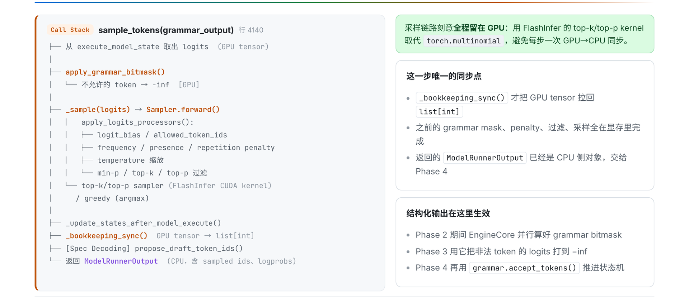
图 8：采样、同步与输出形成路径。来源：演讲 PPT，第 19 页。
链路可以压缩为：
```text
execute_model_state.logits
→ grammar bitmask
→ logits processors
→ top-k/top-p 或 greedy/argmax
→ _bookkeeping_sync()
→ ModelRunnerOutput
```
sample_tokens() 首先取出 GPU 上暂存的 logits。若请求带有结构化输出约束，系统会应用 grammar bitmask：由当前语法状态产生一个 token 可用性掩码，并把非法 token 的 logit 置为负无穷。
以三个抽象候选为例：
token | 原始 logit | grammar 是否允许 | 约束后 logit
A | 4.2 | 是 | 4.2
B | 5.1 | 否 | -∞
C | 3.7 | 是 | 3.7

B 原本分数最高，但被语法禁止后不再可能被采中。约束不是对最终文本做事后校验，而是在采样前改变候选集合。
之后，apply_logits_processors() 继续处理分数。材料列出的处理类别包括：
- logit_bias；
- allowed_token_ids；
- frequency、presence 和 repetition penalties；
- temperature；
- min-p；
- top-k；
- top-p。
并非每个请求都会启用全部处理器。
处理完成后进入采样分支：
- 随机采样可以使用 FlashInfer 的 top-k/top-p GPU kernel；
- 确定性生成走 greedy/argmax。
两者是替代关系。
_bookkeeping_sync() 随后把 GPU tensor 转成 CPU 侧的 list[int]，形成包含 sampled IDs 和可选 logprobs 的 ModelRunnerOutput。材料把它称为 sample_tokens() 这段链路的唯一同步点；这一结论不能扩展成“整个请求生命周期只有一次 CPU/GPU 同步”。

Scheduler 如何推进请求状态
取得 sampled IDs 后，Scheduler.update_from_output() 继续完成：
- 把采样结果追加到 request.output_token_ids；
- 检查 EOS、max_tokens 和 stop_token_ids；
- 对结构化输出调用 grammar.accept_tokens()；
- 若请求结束，释放 KV Cache，并生成 EngineCoreOutput。
对于结构化输出，bitmask 与 accept_tokens() 分别承担两个方向的状态转换：
```text
语法状态 G0
→ 计算 mask(G0)
→ 屏蔽非法 token
→ 采中 token A
→ grammar.accept_tokens(A)
→ 语法状态 G1
```
当前语法状态决定这一轮可以选择什么；采样结果又决定下一轮处于什么状态。
停止逻辑则分布在两个执行边界：
- Engine Core 处理 EOS、max_tokens 和 stop_token_ids；
- API 侧在反分词后检查 stop strings，命中时才可能向 Core 发送 abort。
因此，Core 完成 token 级停止检查，并不代表所有字符串级停止条件也已处理。

结构化输出与投机解码为何不是局部开关
下面这张图需要对照左右两条路径：结构化输出跨越请求参数、约束和语法状态；投机解码则跨越相邻两轮。
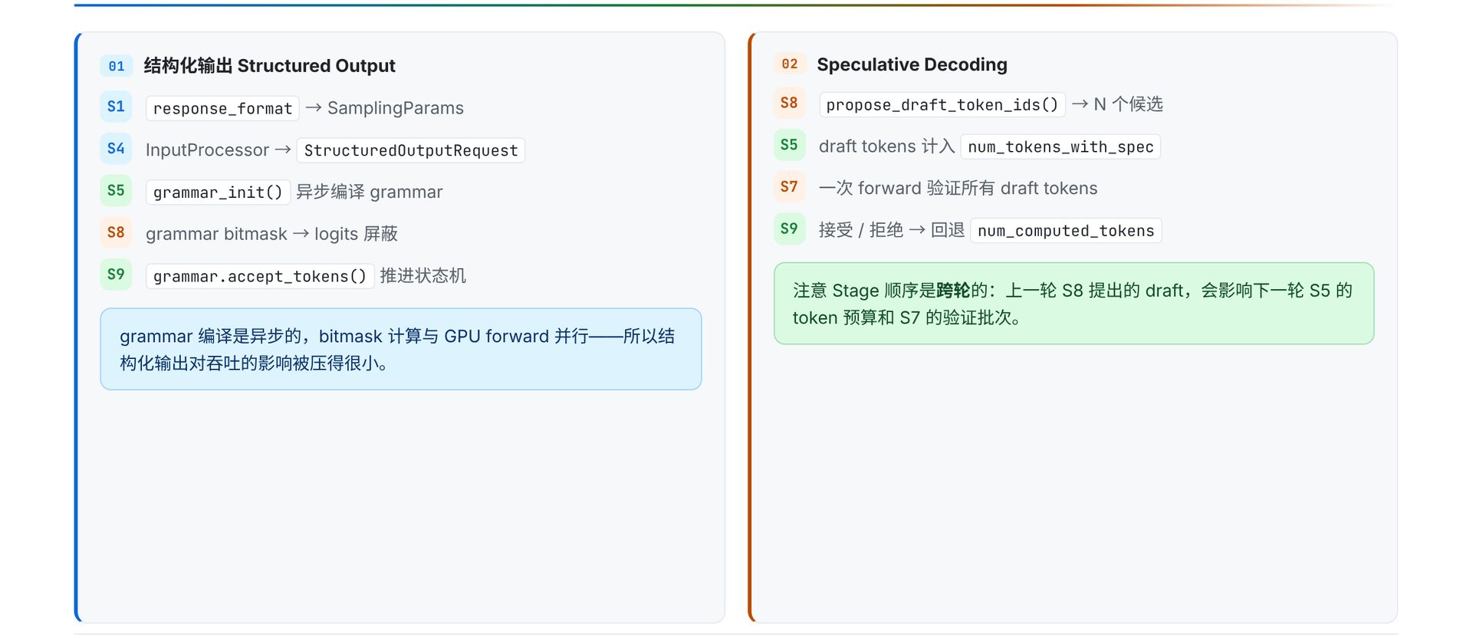
图 9：结构化输出和 Speculative Decoding 在流水线中的落点。来源：演讲 PPT，第 25 页。
结构化输出从 response_format 开始：
```text
response_format
→ SamplingParams
→ StructuredOutputRequest
→ grammar 异步初始化
→ grammar bitmask 约束 logits
→ grammar.accept_tokens() 推进状态
```
它不是采样器上的单个布尔开关，而是一条从 API 请求语义延伸到逐 token 状态迁移的链路。
Speculative Decoding（投机解码）则具有跨迭代依赖：
```text
上一轮：提出 draft tokens
↓
下一轮：将 draft 计入 token 预算
↓
一次 forward 验证候选
↓
接受或拒绝，并修正计算状态
```
关键在于“上一轮到下一轮”的箭头。draft tokens 产生后不能在当前采样函数内独立完成全部语义；下一轮 Scheduler 要把它们计入预算，模型前向负责验证，状态更新再决定接受或拒绝，并相应调整 num_computed_tokens。
因此，把投机解码概括成“更快的 sampler”会遗漏决定正确性的状态：待验证 draft、下一轮预算、验证结果和计算进度修正。
材料没有给出 draft 数量、接受率、回退公式或可复现的加速数据。这里能够确认的只有跨轮机制。

七、Token 回到文本：共享输出循环如何服务逐请求响应
得到 token ID 后，客户端仍然看不到文本。Core 的批量结果还需要跨进程返回，完成增量反分词、字符串停止判断和逐请求路由。
返回路径如下：
```text
EngineCoreOutputs
→ Core output_queue
→ ZMQ PUSH / msgpack
→ ZMQ PULL
→ API outputs_queue
→ process_outputs()
→ RequestOutputCollector
→ AsyncLLM.generate()
```
Engine Core 先把结果写入本进程的 output_queue，再经 ZMQ 发往 API 进程的 outputs_queue。共享 Output Handler 统一消费这些输出；处理完成后，再根据 request_id 投递到对应 collector。
下面这张图要从左向右阅读：左侧描述 token 如何成为 RequestOutput，右侧展示增量反分词的默认路径与回退路径。
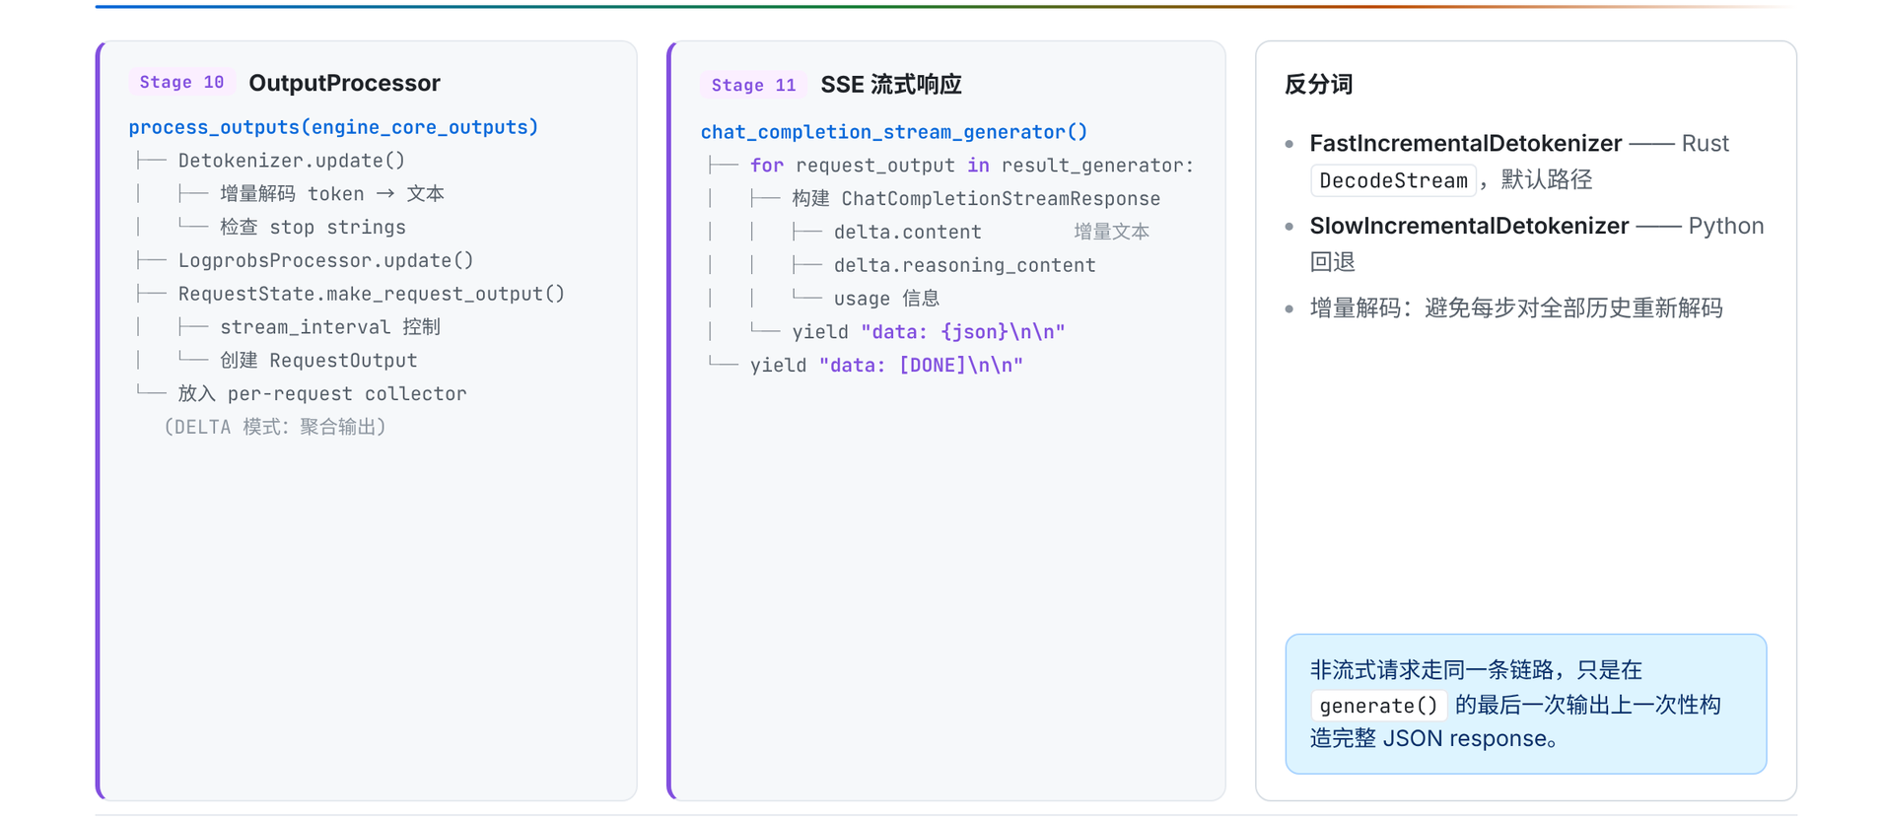
图 10：输出从 token 更新为逐请求结果，再被封装为流式响应；右侧给出反分词的默认与回退路径。来源：演讲 PPT，第 22 页。

Stage 10：从新增 token 到 RequestOutput
process_outputs() 承担四项关键工作：
环节 | 作用
Detokenizer.update() | 对新增 token 做增量反分词
LogprobsProcessor.update() | 请求需要 logprobs 时更新相关输出
stop strings 检查 | 获得文本后判断字符串停止条件
RequestState.make_request_output() | 汇总文本、完成状态和可选信息，构造 RequestOutput

增量反分词（incremental detokenization）不会在每轮重新解码完整 token 历史。默认路径使用 Rust DecodeStream 对应的 FastIncrementalDetokenizer，无法使用时回退到 Python SlowIncrementalDetokenizer。
假设三轮累计 token 为：
轮次 | 累计序列 | 本轮新增
1 | [t₁] | t₁
2 | [t₁,t₂] | t₂
3 | [t₁,t₂,t₃] | t₃

第三轮基于已有解码状态处理新增的 t₃，而不是从 t₁ 重新开始。材料没有提供快慢两条路径的性能差值，也没有展开 stream_interval 的具体缓冲规则。
字符串停止条件只能在获得文本后判断。因此：
```text
stop_token_ids → Core 侧按 token 检查
stop strings → API 侧反分词后检查
```
当 stop strings 命中且 Core 中的请求仍需终止时，API 侧才可能发送 abort；不能写成所有完成请求都会反向取消。
处理完成后，RequestOutput 被放入对应 collector。AsyncLLM.generate() 只消费自己的 collector：未完成时继续 yield，完成后退出。

Stage 11：流式与非流式在哪里分开
流式路径把每次得到的 RequestOutput 转为 ChatCompletionStreamResponse，再编码成服务器发送事件（Server-Sent Events，SSE）中的 data 帧。
响应增量可以包含 content、reasoning_content 和可选 usage。下面只示意外形，不代表完整字段集合：
```text
data: {"delta":{"content":"系统"}}
data: {"delta":{"content":"完成"}}
data: [DONE]
```
[DONE] 表示 SSE 流结束。
非流式请求不会绕开前面的推理、跨进程返回和输出处理链路。它同样消费 generate() 的结果，只是在最后一次输出到达后组装完整 JSON。
所以，流式与非流式共享同一生成主链，主要区别位于最终响应组装边界：
```text
同一 RequestOutput 流
├─ 流式：逐次封装为 SSE
└─ 非流式：等待最终输出后组装 JSON
```
材料没有展开错误帧、断连行为、完整分块格式、队列容量或通信耗时。

八、主链路之外的约束：取消、LoRA、多卡与证据边界
主循环并不只受 token 生成驱动。取消会改变请求退出时间，LoRA 会改变批次准入和图特化条件，并行拓扑则会改变 Worker 协作方式和跨 EngineCore 路由。

Abort 为什么不能打断当前 forward
下面这张图要沿 API、Core、Worker 三层观察取消消息。右侧的 LoRA 路径则说明，一个请求参数如何一直影响到 Scheduler 与 GPU 执行条件。
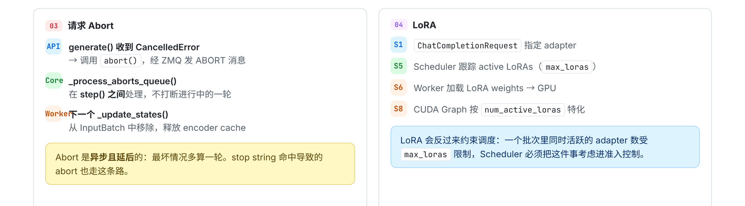
图 11：取消请求与 LoRA 对主循环的约束。来源：演讲 PPT，第 26 页。
取消路径如下：
- API 层的 generate() 捕获 CancelledError；
- API 调用 abort()，通过 ZMQ 发送 ABORT；
- Engine Core 在两次 step() 之间处理取消；
- Worker 到下一次 _update_states() 才把请求移出持久化 InputBatch，并清理对应 encoder cache。
Abort 因而是异步控制消息，不是抢占式 GPU 中断。
若请求 R 在本轮 forward 中途被取消，当前设备执行不会立即停止。若消息错过本轮状态处理点，R 最坏可能再执行一轮，随后才从批次移除。这是流程上界，不代表每次取消都会多执行一轮，也不能换算成固定时间。

LoRA 如何进入调度与执行条件
LoRA（Low-Rank Adaptation，低秩适配）adapter 从 ChatCompletionRequest 进入系统：
```text
请求指定 adapter
→ Scheduler 跟踪 active LoRAs
→ 受 max_loras 约束
→ Worker 将相应权重加载到 GPU
→ CUDA Graph 按 num_active_loras 特化
```
这里能够确认的是：
- active LoRAs 会参与 Scheduler 的批次约束；
- 同时活跃的 adapter 数量受 max_loras 限制；
- Worker 负责设备侧权重加载；
- CUDA Graph 的特化条件包含活跃 LoRA 数量。
材料没有给出 max_loras 数值、加载耗时、显存成本或性能变化。按活跃数量特化也不等于每个 adapter 名称必然对应一张独立图。

TP、PP 与 DP 改变了什么
下面这张图要分成两类问题阅读：TP/PP 关注一组 Worker 如何协同完成同一次 forward，DP 则引入多个 EngineCore 以及请求路由。
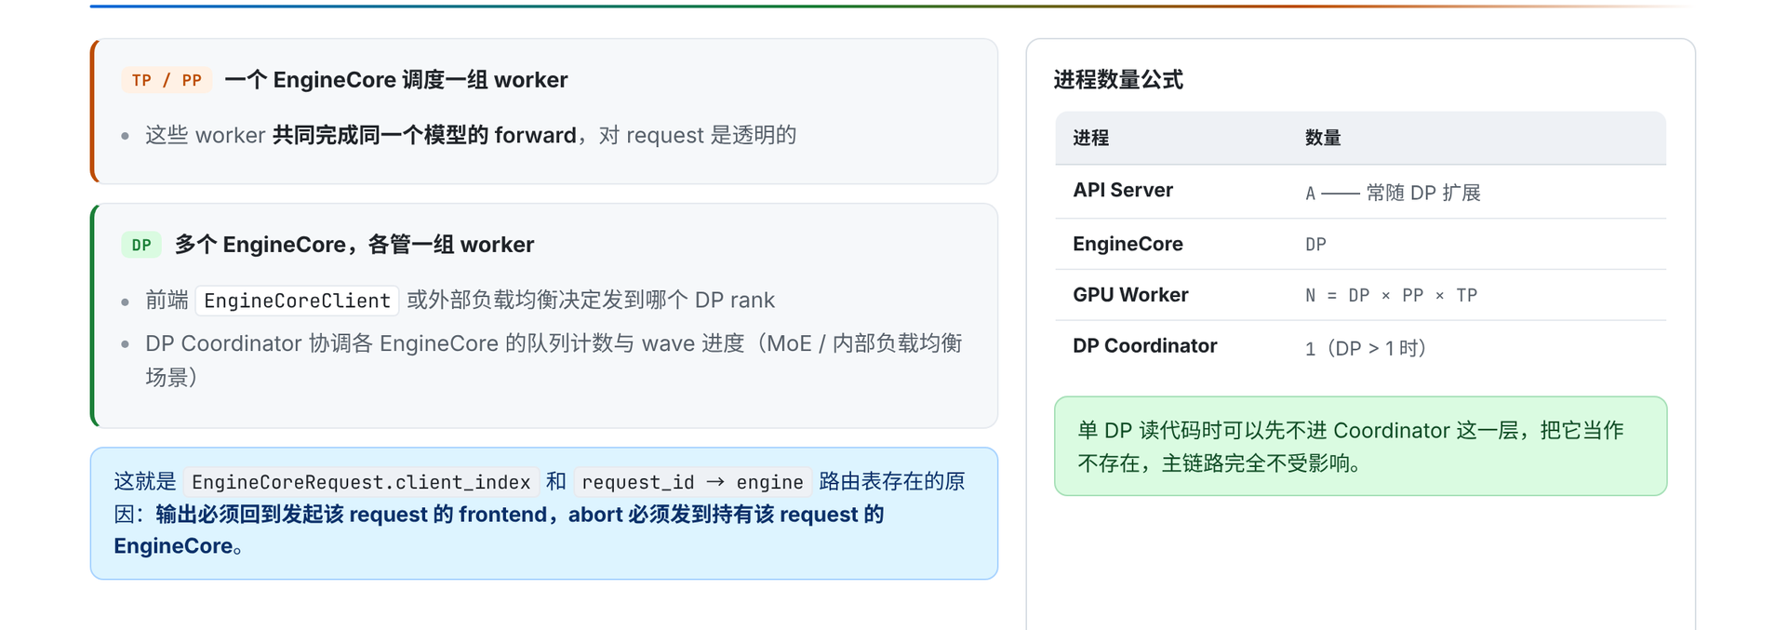
图 12：并行拓扑、进程数量与请求路由状态。来源：演讲 PPT，第 27 页。
张量并行（Tensor Parallelism，TP）与流水线并行（Pipeline Parallelism，PP）下，一个 EngineCore 管理一组协同完成同一模型 forward 的 Worker。对前端请求而言，组内拆分是透明的，路由目标仍是这个 EngineCore。
数据并行（Data Parallelism，DP）则存在多个 EngineCore，每个 EngineCore 管理一组 Worker。EngineCoreClient 或外部负载均衡需要先选择目标 DP rank。
材料给出的 GPU Worker 数关系为：
N = DP × PP × TP
其中 N 表示 GPU Worker 数。例如 DP=2、PP=1、TP=4 时，公式得到 8 个 Worker。
这不能继续推导为“必需 8 张物理 GPU”，因为材料没有证明 Worker 与物理 GPU 始终一一对应。API Server 数量记为 A，但材料也没有给出 A 与 DP 的固定关系。
当 DP>1 时，还存在一个 DP Coordinator，用于协调队列计数和 wave 进度，而不是直接执行模型前向。
DP 路由需要保存两类状态：
- EngineCoreRequest.client_index：标识输出应返回哪个 frontend；
- request_id → engine 路由表：记录请求实际由哪个 EngineCore 持有。
前者用于输出回送，后者用于把 abort 发往正确的 DP rank。它们解决的不是模型计算问题，而是多 EngineCore 环境中的请求归属问题。

证据边界与源码阅读顺序
本文能够确认的是机制及其潜在影响：
- Abort 可能让已取消请求至多多执行一轮；
- LoRA 增加批次准入、GPU 权重加载和 CUDA Graph 特化条件；
- TP/PP 改变协同 forward 的 Worker 组织；
- DP 增加 EngineCore 选择、输出回送和取消路由状态。
但材料没有提供硬件、模型、batch、并行度、负载、端到端延迟、吞吐量、显存占用或基准方法，因此不能给出确定的加速比或性能收益。
问答中关于投机解码“接近三倍”和“约 2.7”的说法缺少模型、硬件、候选数、接受率和测试方法，只能视为低置信度口头信息，不进入本文性能结论。
如果要沿源码复核，可按以下顺序阅读：
- API Server、Engine Core 与 GPU Worker 的进程边界及 ZMQ 两端；
- Chat Completions 请求解析与 Renderer；
- EngineCore.step()；
- Scheduler 的 schedule() 与 update_from_output()；
- GPUModelRunner.execute_model() 与 sample_tokens()；
- OutputProcessor、Detokenizer 和 SSE generator。
源码行号会随版本变化。函数名和数据流才是主要阅读锚点，演讲中的行号不能当作稳定 API。

结论：一次聊天生成是一套跨轮协议
- 一次聊天请求不是一条同步函数调用，而是由 API Server、Engine Core、GPU Worker 三个执行边界，以及共享通道和逐请求状态共同维持的多轮协议。
- API Server 先完成 chat template 渲染、分词和可选多模态处理，再分别形成引擎输入与 SamplingParams。这一步决定后续调度和执行能够看到哪些信息。
- OutputProcessor 在发送请求前建立 RequestState 和 RequestOutputCollector。共享接收器据此按 request_id 路由结果，而 AsyncLLM.generate() 只消费自己的 collector。
- EngineCore.step() 通过 Schedule、Model Execution、Sample、State Update 闭合一轮。SchedulerOutput 与持久化 InputBatch 使 prefill 和 decode 可以混合进入当前批次。
- execute_model() 返回 None 不表示没有结果。logits 被保存在 execute_model_state 中，后续采样完成后才在 _bookkeeping_sync() 所描述的同步点形成 CPU 侧输出。
- 结构化输出通过 grammar 状态约束每一轮候选 token；投机解码则把 draft tokens 带入下一轮预算、前向验证和状态修正，因此具有明确的跨迭代依赖。
- 输出由共享 Output Handler 统一接收、增量反分词并检查 stop strings，再投递到逐请求 collector。流式 SSE 和非流式 JSON 复用同一推理与输出主链。
- 取消、LoRA 与 DP/TP/PP 并非孤立的外围功能：它们分别通过跨轮状态清理、批次准入、设备权重、图特化和请求路由约束主循环。

明确局限
本文所有实现结论仅适用于材料所分析的 vLLM releases/v0.20.0，并限定 VLLM_USE_V2_MODEL_RUNNER=0。不能把文中的函数职责和执行关系直接推广到 V2 Model Runner 或其他版本。
材料中的阶段、框体和箭头只表示逻辑关系，不带时间比例。现有证据也没有提供足够的硬件、模型、批大小、序列长度、并行度和负载条件，因此本文不对吞吐、延迟、显存占用、CUDA Graph、FlashInfer、结构化输出或投机解码给出量化性能承诺。

